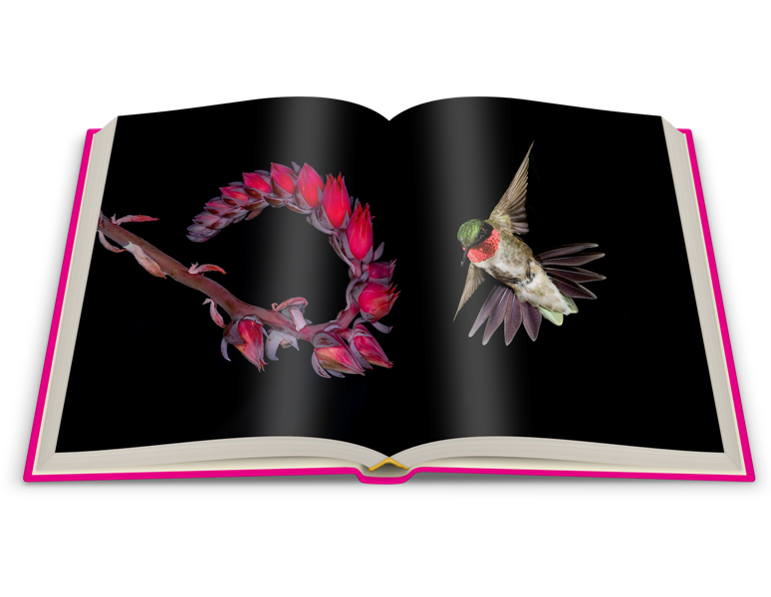

Grenzenlose Kreativität: Im Rausch der Farben und Formen

Natur ist Kunst! Sie lehrt uns das Staunen, das Still-Werden und Innehalten angesichts ihrer unendlichen Vielfalt. Der bildgewaltige Prachtband „Nature Styles“ zeugt in seiner einmaligen Zusammenstellung eindrucksvoll davon.

Die Natur macht uns erst bewusst, was wahre Kreativität bedeutet. Was vollendete Formen und Farbkombinationen sind. Sie steckt in uns allen und wird doch allzu oft verdrängt. Die Natur hat uns nicht nur erschaffen, sondern betörte schon unsere Sinne, lange bevor wir richtig denken konnten. Sie prägt unser ästhetisches Empfinden in allen Bereichen. Seit Jahrmilliarden gestaltet sie den Kosmos. Unaufhörlich – und immer wieder neu. Die von ihr vorgegebenen „Standards“ finden sich nicht nur in den ihr gewidmeten Naturwissenschaften, sondern auch in allen Bereichen unserer Kultur. Auf über 300 Seiten lädt der Fotobildband „Nature Styles“ den Betrachter ein, die schöpferische Schönheit von Wasser und Eis, Felsen und Mineralien, Flora und Fauna zu entdecken. Inspirierende Texte wecken zusätzlich die Neugier und begleiten auf der Reise durch eine Welt voller Naturwunder.
„Du brauchst keinen Louvre, wenn Du in der Natur bist“, sagt der Künstler und Herausgeber An Idiot, „denn nichts anderes vermag uns so in einen Rausch der Formen und Farben zu versetzen.“
Dieses Buch ist ein einzigartiges Sammelwerk der Kunststile, inspiriert von der grenzenlosen Gestaltungskraft Natur. Ein Muss für jeden Liebhaber ästhetischer Naturfotografie und ein haptisches Erlebnis durch die weiche Samtbeflockung des Schutzumschlags.

Über An Idiot:

An Idiot hat viele Gesichter, stilistische Gesichter. Er war als Künstler schon mal da, wollte aber nicht mehr im immer gleichen, wiedererkennbaren Stil malen. Er vernichtete sein Gesamtwerk und verschwand für 25 Jahre, um sich dem Aufbau seiner eigenen, stilvariablen Kunstwelt zu widmen. Seit Kurzem ist er wieder da. Dieses Mal anonym. Er wählte den Künstlernamen An Idiot, um die unbeschränkte Freiheit eines Narren zu genießen. Die Natur hat mit ihrer freien, grenzenlosen Kreativität das Universum erschaffen. Für An Idiot ist die Natur die größte Künstlerin überhaupt, das Optimum der Kunst. Ihr Variantenreichtum ist sein Vorbild, um dem Kern der Kunst näher zu kommen.

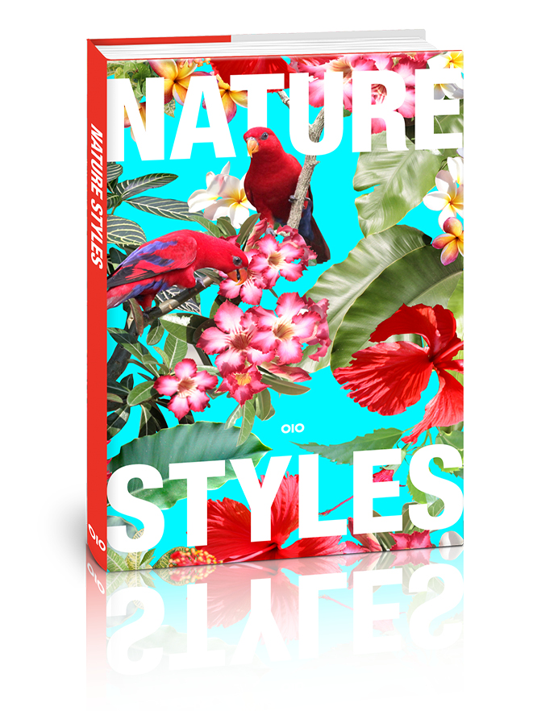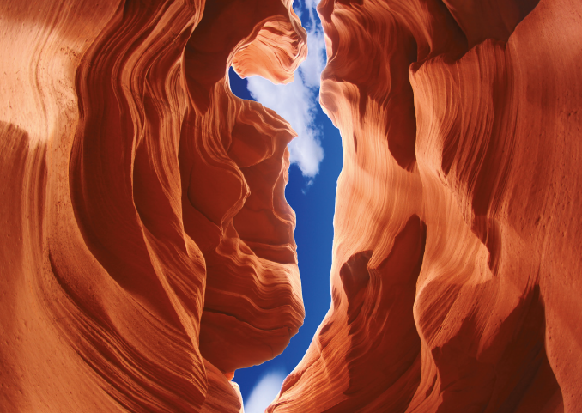
Nature Styles
An Idiot (Hrsg.)
Hardcover mit Samt beflocktem Schutzumschlag
24 x 34 cm, 304 Seiten
über 350 Abbildungen in Farbe
ISBN: 978-3-03889-000-3
59,00 € [D] 60,70 € [A]
Oktober 2017

Über OIO BOOKS:

OIO Books ist ein neuer Verlag für Kunst- und Bildbände. Im Herbst 2017 startet der Verlag mit den ersten zehn Titeln. Für das Frühjahr 2018 sind bereits zwölf weitere Bildbände in Planung.
Der Name OIO ist Programm, denn OIO steht als Symbol für große, geöffnete Augen und für eine herausragende Visualität. Zugleich steht es für kreatives Buchdesign und opulente Ausstattung. Der Verlagsname versinnbildlicht gleichsam auch den Binärcode einer neuen zukunftsweisenden Gattung der Malerei.

www.oiobooks.com

Für Presseinformationen, Interviewanfragen und Bildmaterial:

OIO BOOKS

